XToolsCRM升级功能介绍
V3.0F1128.40D 更新：2006-11-29

目录
XToolsCRM升级功能介绍 1
产品功能的全面升级 2
1. 产品分类维护 2
功能： 2
作用 2
操作： 2
2. 产品导入 5
3. 产品管理的新界面 5
4. 新建产品和编辑产品的权限设置 6
其他升级功能 7
1. 客户查询方案的设置 7
作用 7
操作 7
2. 更多功能 8

产品功能的全面升级

产品分类维护

功能：
  - 产品分类支持多层
  - 支持分类初始化设置
  - 树型的分类展示和选取
  - 支持产品的导入
  - 产品表新增成本价格字段
  - 报价单生成中，选择产品这支持查找和分类树选择
  - 产品的新增和编辑可以设置用户权限

作用
对产品管理的功能全面增强。包括：支持对产品多层次，多级分类的管理，以及对产品的成本价格的管理。为满足用户对海量复杂分类的产品管理，新增的产品导入功能非常方便。同时，老板用户可以对产品的新增和编辑设置用户权限。

操作：
- 设置产品分类的操作方法
- 点击“产品”菜单内的“产品分类维护”
看到分类维护的界面，如下图：
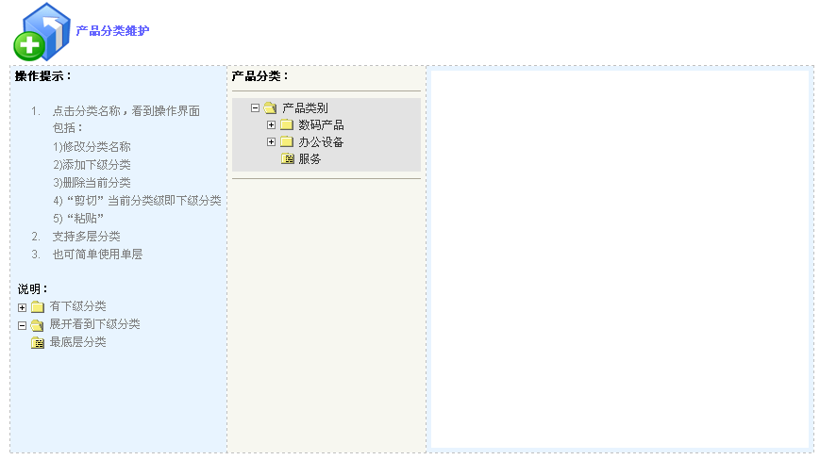
在XToolsCRM的设计中
在中间部分的产品分类中，点击某个分类，即可对该分类进行操作包括：
  - 修改分类名称
  - 添加该分类的下级分类
  - 删除当前分类
  - 剪切该分类及其下级分类
  - 粘贴到该分类下
- 点击根分类 “产品类别”，看到右侧出现对分类的操作界面
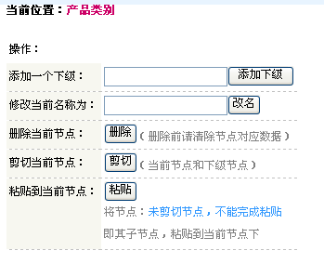
如图我们可以进行添加、修改、删除、剪切和粘贴分类的操作。
- 添加一个下级分类，如：“笔记本电脑”，操作方法是：
- 在“添加一个下级”中输入“笔记本电脑”，如下图：
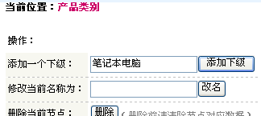
- 点击“添加下级”的按钮，即可添加成功
- 我们来看新添加的“笔记本电脑”分类的图示
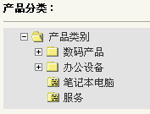
- 修改分类名称的操作方法
我们以修改分类“笔记本电脑”为“笔记本”举例
- 点击分类“笔记本电脑”
- 在右侧操作界面，修改当前名称为部分填写新名称“笔记本”，如下图：
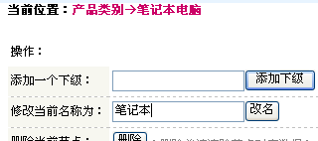
- 点击改名按钮
- 即可看到分类名称被修改，如下图：
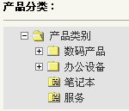
- 移动一个目录及下级目录的操作方法
结合剪切和粘贴操作，即可完成某个分类及其下级分类的移动。

产品导入
产品导入之前，要首先设置好产品的分类。否则无法导入带有分类的产品。
产品导入的过程分为以下几个步骤
- 下载产品模板
- 按照模板中的提示，在excel中填写产品
分类的需要填写编号，分类的编号对应对应导入界面中的提示链接
- 保存为csv文件
- 上传csv文件
- 检查导入结果
这几个步骤中，需要注意第二步骤，特别是分类编号的填写，按照导入界面中提示链接中的内容填写，举例如下图：
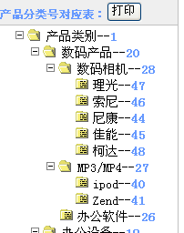
每个分类后面的编号是系统自动赋予的。

产品管理的新界面
产品管理的界面左侧，可以看到产品的分类树。
- 分类树和产品列表的关联
- 点击分类树上的分类名称，产品列表会随之变化，显示当前分类的产品。
- 如果希望看到全部产品，可以点击产品“数据分类”中的“全部数据”
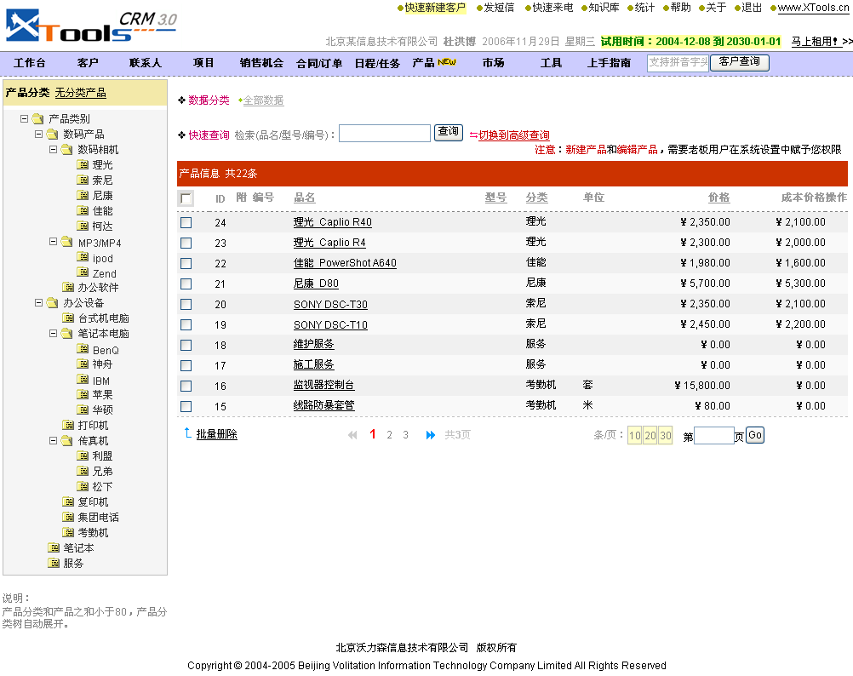

新建产品和编辑产品的权限设置
- 设置产品管理权限的操作方法
- 老板用户，点击帐户菜单的“系统设置”
- 点击左侧的“产品管理权限”
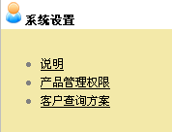
- 设置有产品管理权限的用户
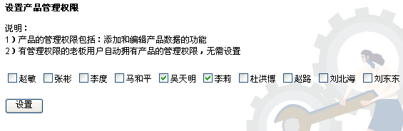

其他升级功能

客户查询方案的设置

作用
在客户查重时，可以允许业务人员查询到其他人员的客户名称（只能查到名称，不能察看详细内容）。这种方法对于撞单的防治起到了更加灵活的作用，请企业根据自身情况选用。

操作
  - 老板用户，点击帐户菜单的“系统设置”
  - 点击左侧的客户查询方案
  - 看到设置界面如下：
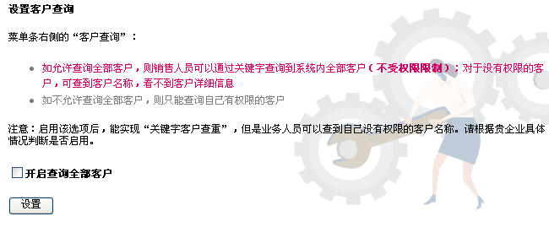如需开启，点击选项，并点击“设置按钮”

更多功能
新增：帐号到期前1周的提示功能
新增：销售目标修改日志的查看功能
优化：报价单的优化，随多级分类功能，支持分类选择或者查询产品
优化：上手指南的内容优化
优化：客户编号查询，允许部分匹配的查询
优化：关闭用户的转移，对于工作总结的处理方式优化
优化：销售目标管理4级结构中上下级显示的层次区别
优化：记事本自动截取标题扩大为60字符
优化：待办任务和日程的短信提醒增加对应客户名称
优化：内部公告、知识库的内容字段容量扩大
优化：客户转移后，提示转移成功

北京沃力森信息技术有限公司 产品部
2006-11-29

